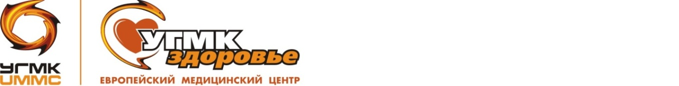

СОГЛАСИЕ на использование изображения
(в соответствии с требованиями ст. 152.1 Гражданского кодекса РФ № 51-ФЗ от 30.11.1994)

Я, ______________________________________________________________________________________________________________________,
(Ф.И.О родителя (законного представителя) полностью)
проживающий по адресу: ________________________________________________________________________________________________,
паспорт серия ______________ номер _________________, выдан: _____. _____._____ г.
________________________________________________________________________________________________________________________,
(кем выдан)
Тел.: ________________________________________; e-mail: ________________________________________
являясь родителем (законным представителем)

________________________________________________________________________________________________________________________,
(Ф.И.О ребенка (подопечного) полностью)

дата рождения: _____. _____._____ г.

настоящим даю ООО «Европейский медицинский центр «УГМК - Здоровье» (далее – Медицинский центр) согласие на использование изображения (фотографий/видеозаписей) меня/моего ребенка (подопечного) для целей размещения в рекламных, информационных и иных материалах, на наружных и внутренних стендах, в печатных изданиях, в сети Интернет (в том числе, в «социальных сетях»), без выплаты вознаграждения.
Согласие распространяется на все изображения, а именно: фотографии, видеозаписи, полученные по результатам съемки, организатором которой является ООО «УГМК-Здоровье», а также фотографии, видеозаписи, полученные мной самостоятельно и предоставленные в ООО «УГМК-Здоровье» (далее – изображения).
Настоящим предоставляю Медицинскому центру право обнародовать и в дальнейшем использовать изображения полностью или фрагментарно: воспроизводить, распространять путем отчуждения оригиналов изображений или их экземпляров, осуществлять публичный показ, импортировать оригиналы или экземпляры изображений в целях распространения, предоставлять оригиналы или экземпляры изображений, сообщать в эфир и по кабелю, перерабатывать, доводить до всеобщего сведения.
Я осознаю и настоящим согласием подтверждаю, что все имущественные права в отношении полученных по съемки и/или направленных мной изображений будут принадлежать ООО «УГМК-Здоровье» и разрешаю Медицинскому центру использовать указанные изображения (в том числе, осуществлять их сбор, хранение, передачу), в соответствии с действующим законодательством РФ.
Я осознаю и настоящим согласием подтверждаю, что участие в съемке, а также дальнейшее использование полученных изображений осуществляется безвозмездно.
Мне разъяснено, что я в любое время имею право на получение информации, касающейся указанных изображений, которая может быть получена при направлении в Медицинский центр письменного запроса. Ответ должен быть предоставлен в течение десяти рабочих дней после получения Медицинским центром моего запроса.
Настоящее согласие дано мной лично и добровольно. Срок действия согласия: бессрочно.

 | Родитель (законный представитель) |  | ___________________________________/_______________/
  Ф.И.О | подпись
 |  | Дата: «_____» __________________2020 г.

